**LAMPIRAN**

**Lampiran 1.** Hasil Determinasi Kelapa Sawit (*Elaeis guineensis* Jacq.)

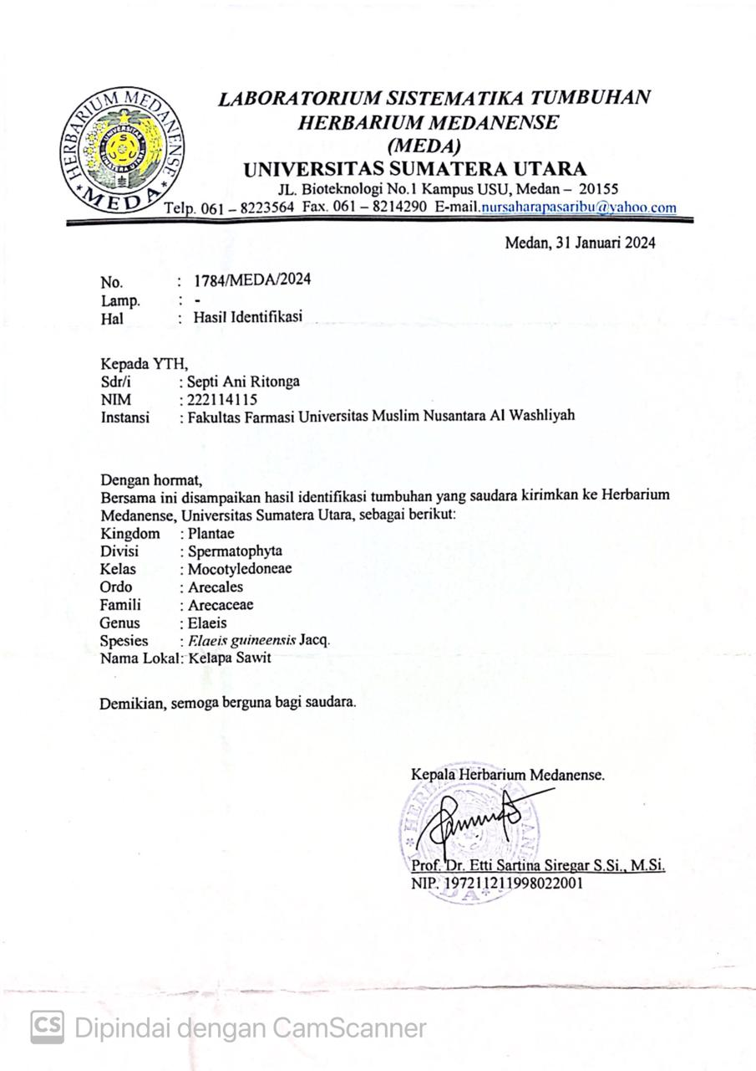

**Lampiran 2.** Bagan Alir Pengolahan Tandan Kosong Kelapa Sawit

*(Elaies guineensis* Jacq.)

Tandan Kosong Kelapa Sawit (TKKS)

dicuci dengan air yang mengalir

ditiriskan, kemudian dikeringkan dibawah sinar matahari

TKKS yang telah kering digiling dengan mesin penggiling

diayak dengan ayakan mesh 80

serbuk yang masih kasar dihaluskan kembali dengan mesin penggiling sampai semua tkks menjadi serbuk

Diperoleh serbuk TKKS

sebanyak 500 g

**Lampiran 3.** Bagan Alir Isolasi Hemiselulosa Tandan Kososng Kelapa Sawit (*Elaeis guineensis* Jacq.)

500 g Serbuk TKKS

direndam dengan NaOH 0,1 N sampai terendam teresampai terendam

diaduk hingga homogen

diamkan selama 6 jam pada suhu ruangan

Residu/Ampass

Filtrat

ditambah etanol 70%

dibiarkan selama 3 jam, selanjutnya proses enap tuang

Residu

Filtrat

dicuci dengan aquades,

dienap tuangkan kembali

dikeringkan pada suhu ruangan, gerus dan timbang

Hemiselulosa TKKS

**Lapiran 4.** Alat Uji Spektrofotometri IR (Shimadzu)

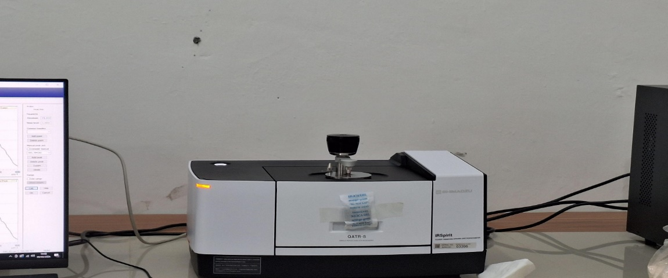

**Lapiran 5.** Alat Uji *Scanning Electron Microscope* (SEM)

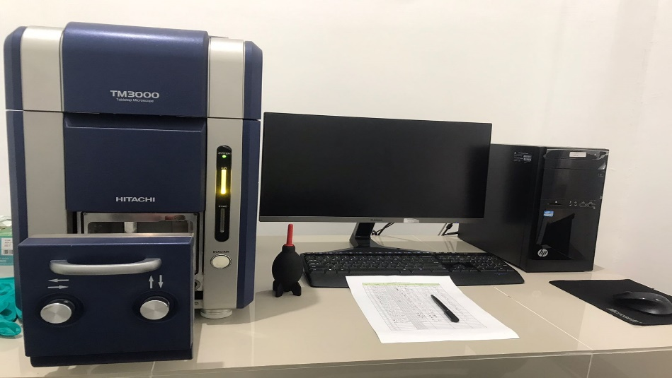

**Lapiran 6.** Alat Uji *Particle Size Analyzer* (PSA)

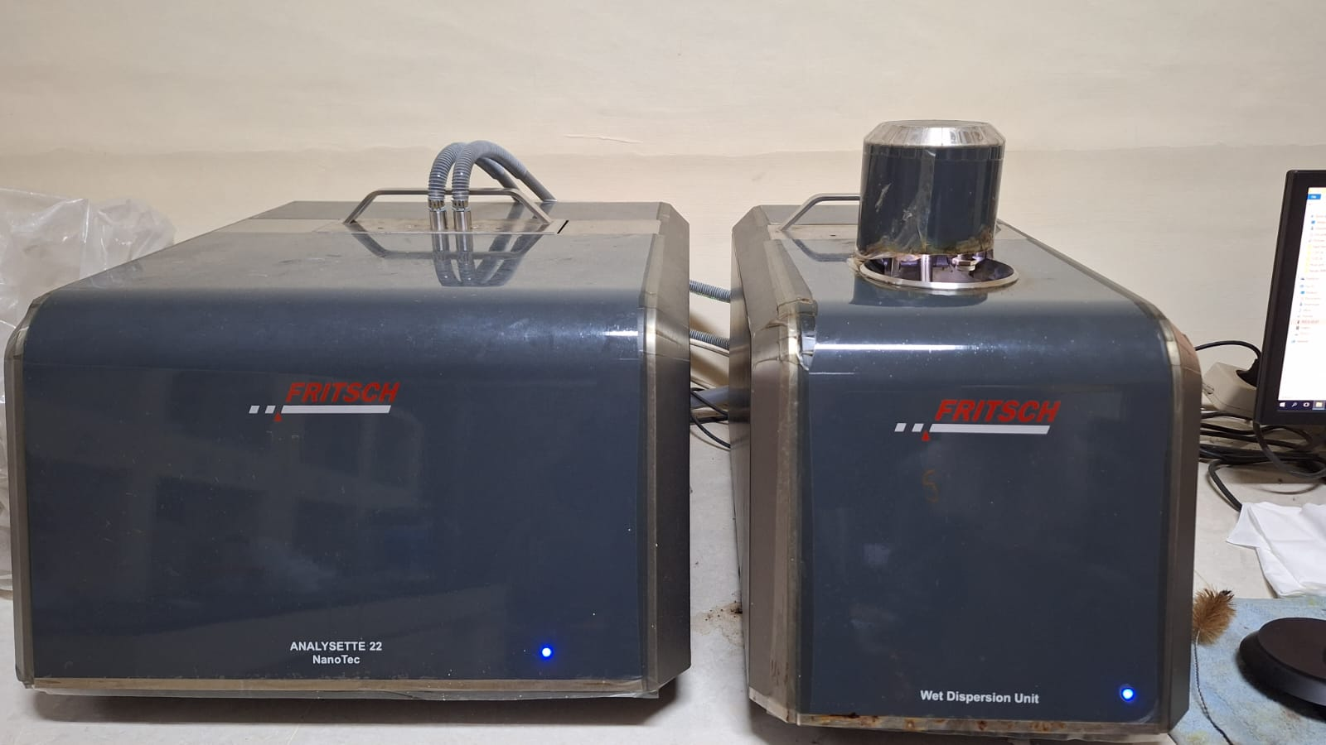

**Lampiran 7**. Preparasi Tandan Kosong Kelapa Sawit*(Elaeis guineensis* Jacq*.)*

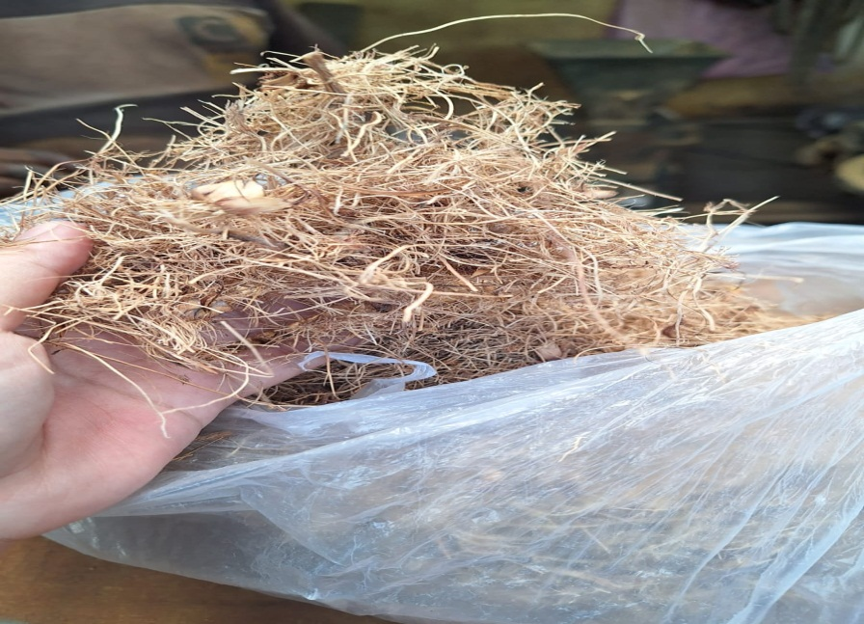

1. Ampas Tandan Kosong Kelapa Sawit

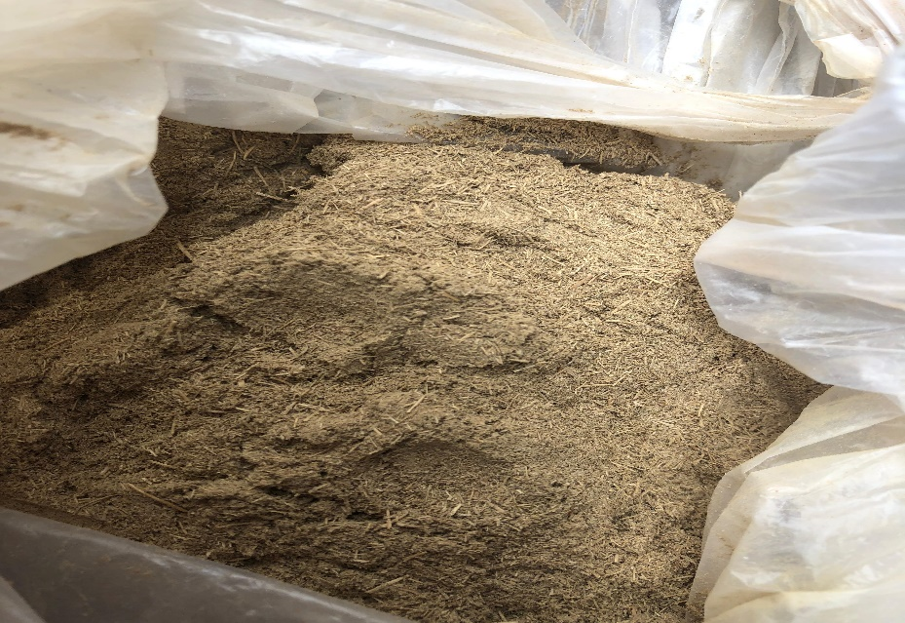

1. Proses Penggilingan

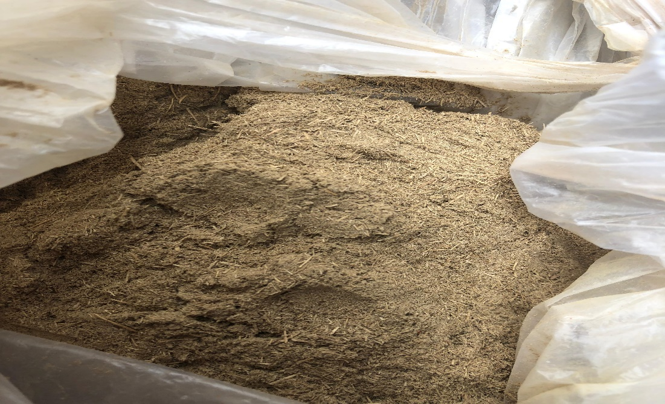

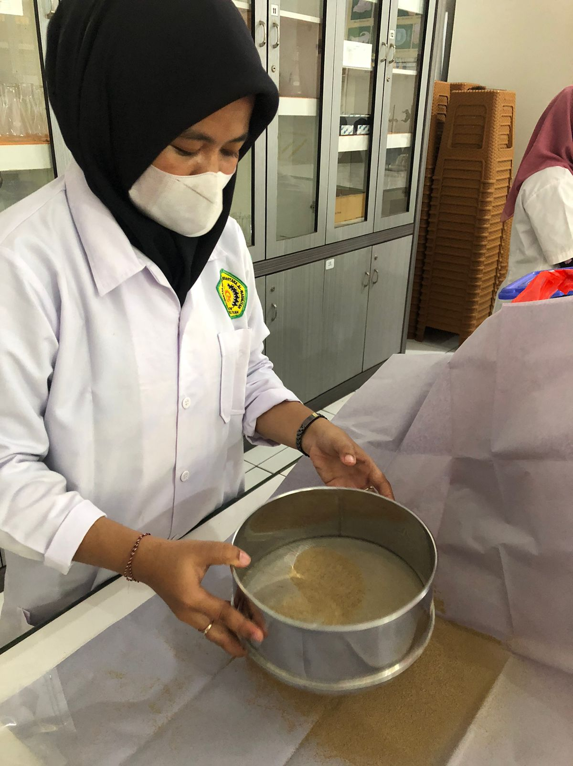

1. Proses Pengayakan

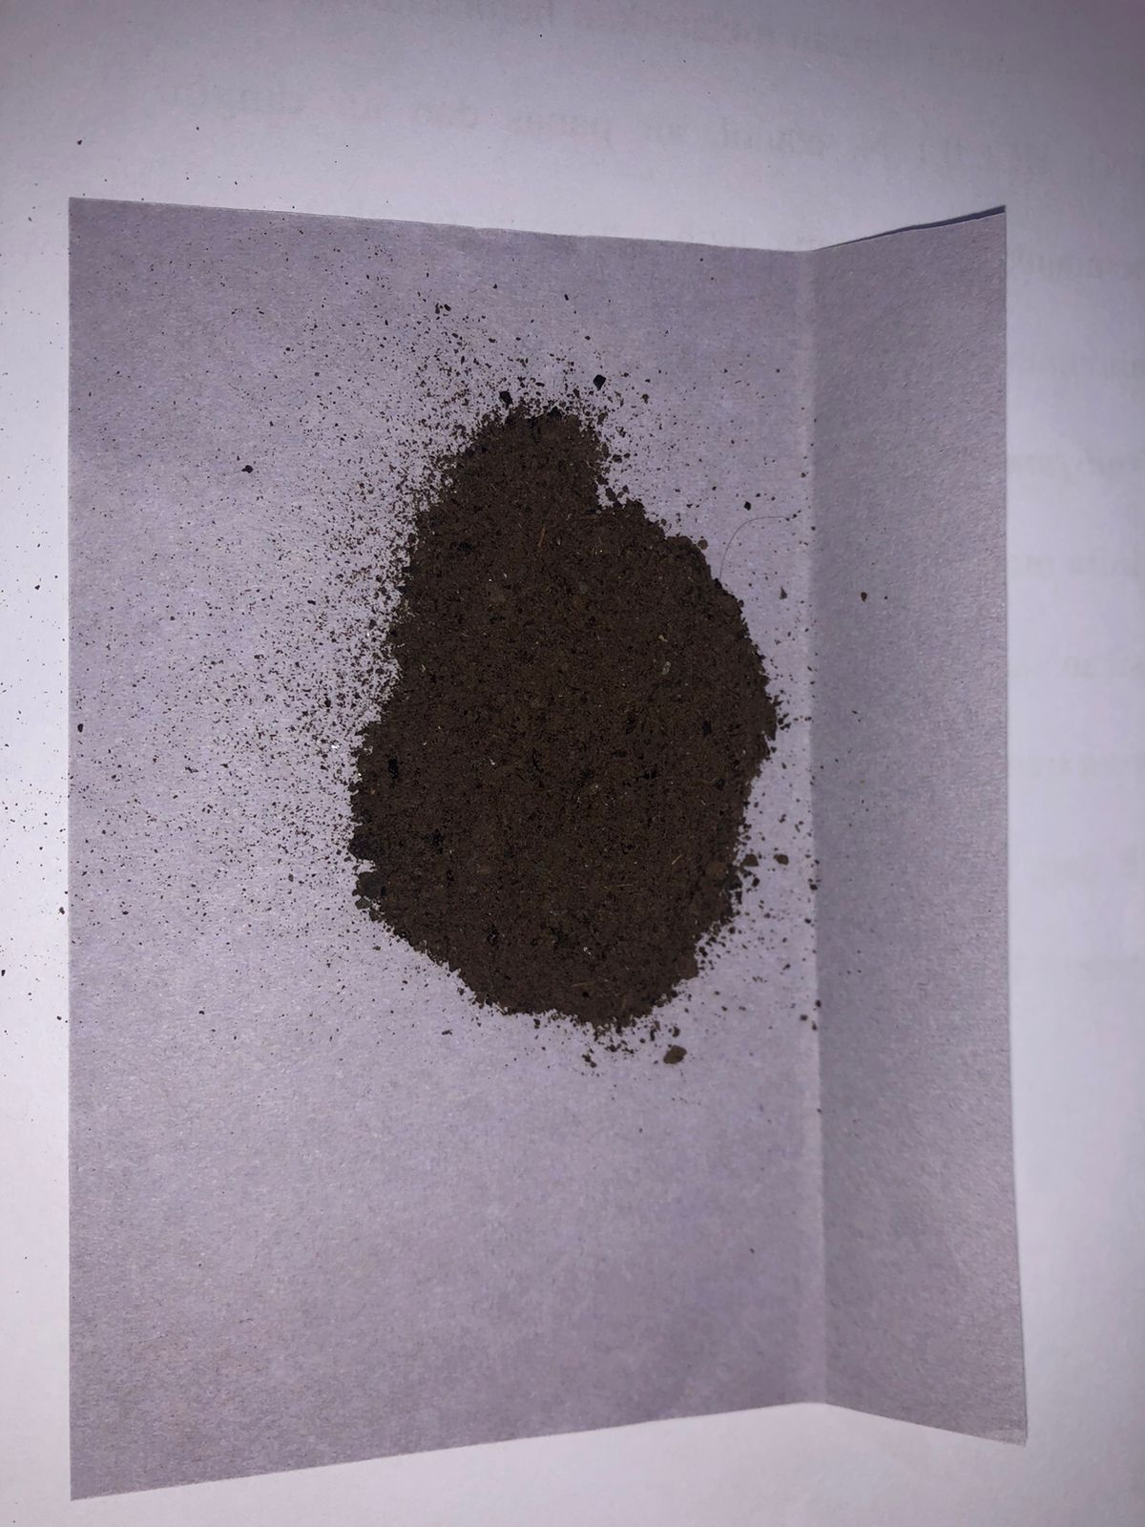**Lampiran 8**. Serbuk Hemiselulosa Tandan Kosong Kelapa Sawit

**Lampiran 9.** Data Hasil PSA Hemiselulosa TKKS

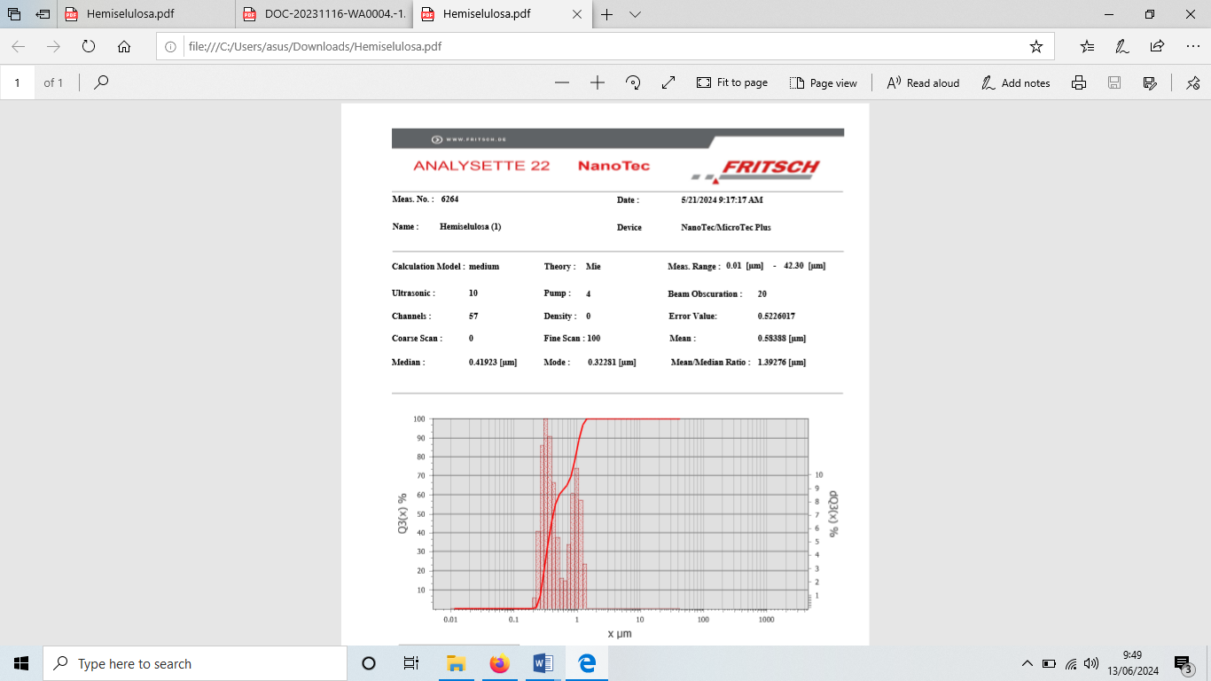

**Lampiran 10.** Hasil Gambar SEM Nano Hemiselulosa TKKS

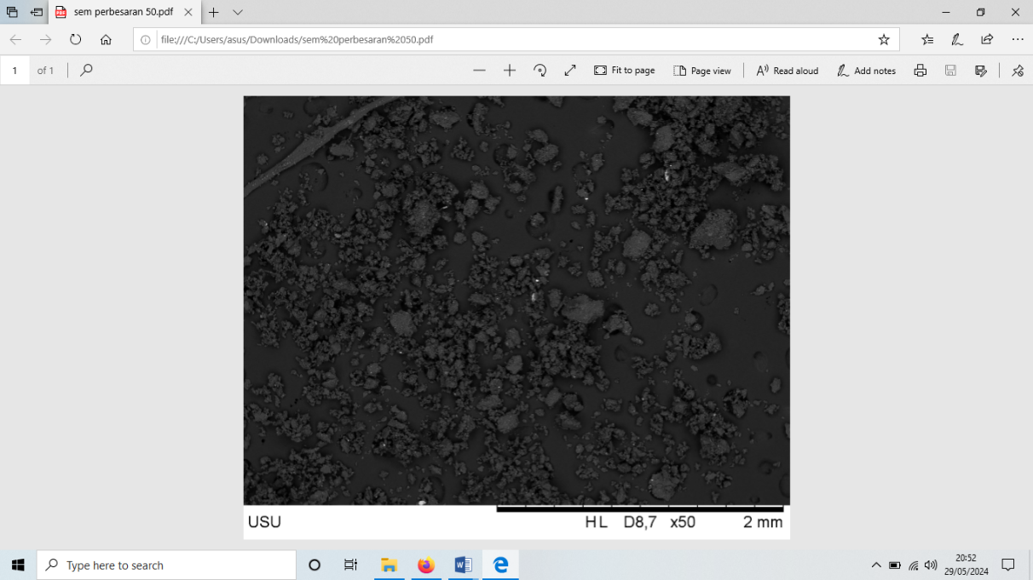

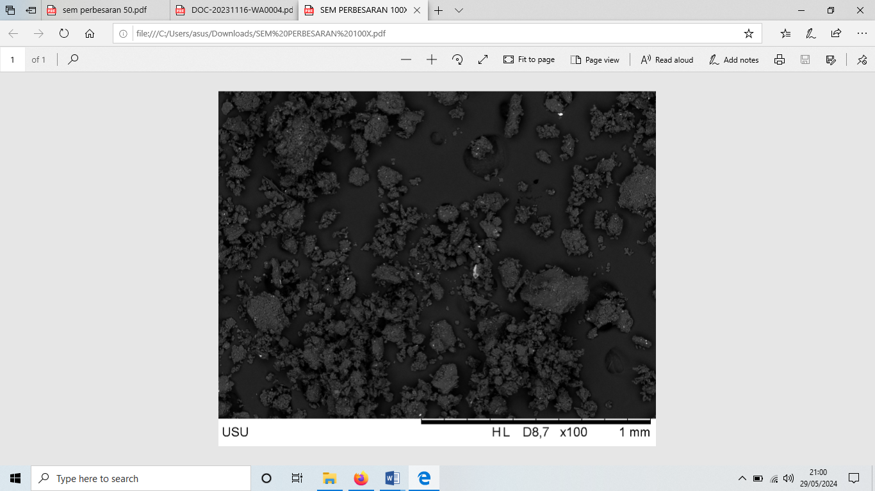

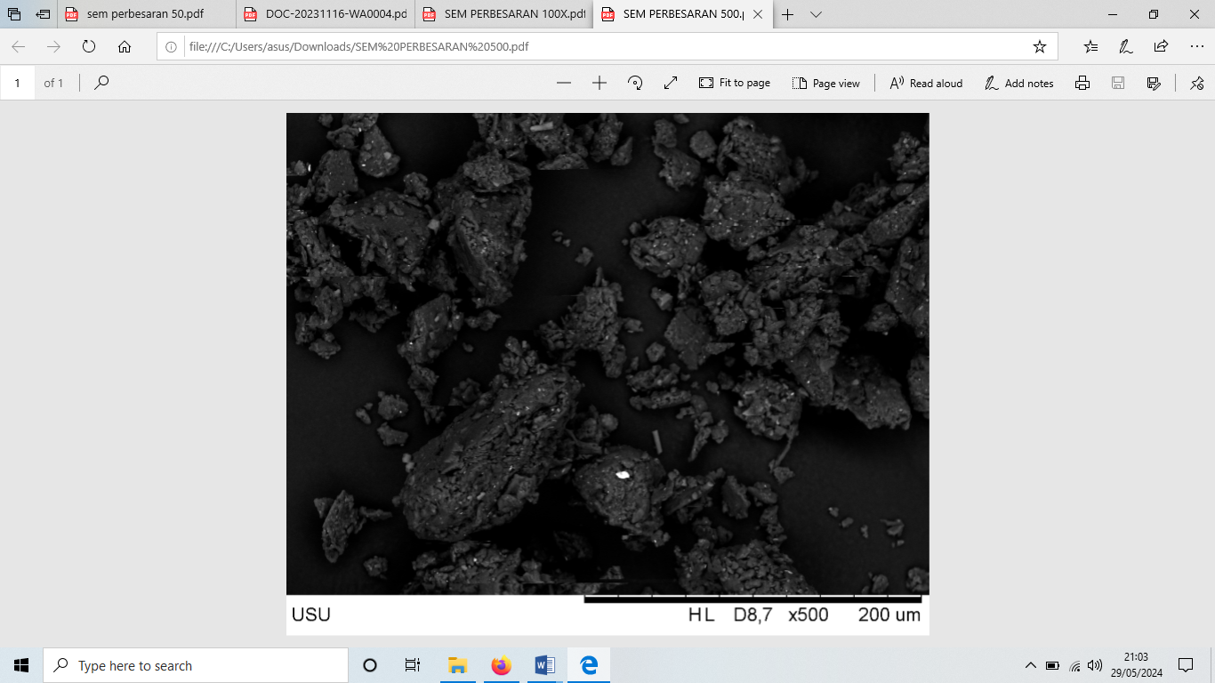

Hasil SEM Nano Hemiselulosa TKKS

**Lampiran 11.** Hasil Uji Kelarutan Hemiselulosa TKKS dan Hasil Uji Kelarutan Nano Hemiselulosa TKKS

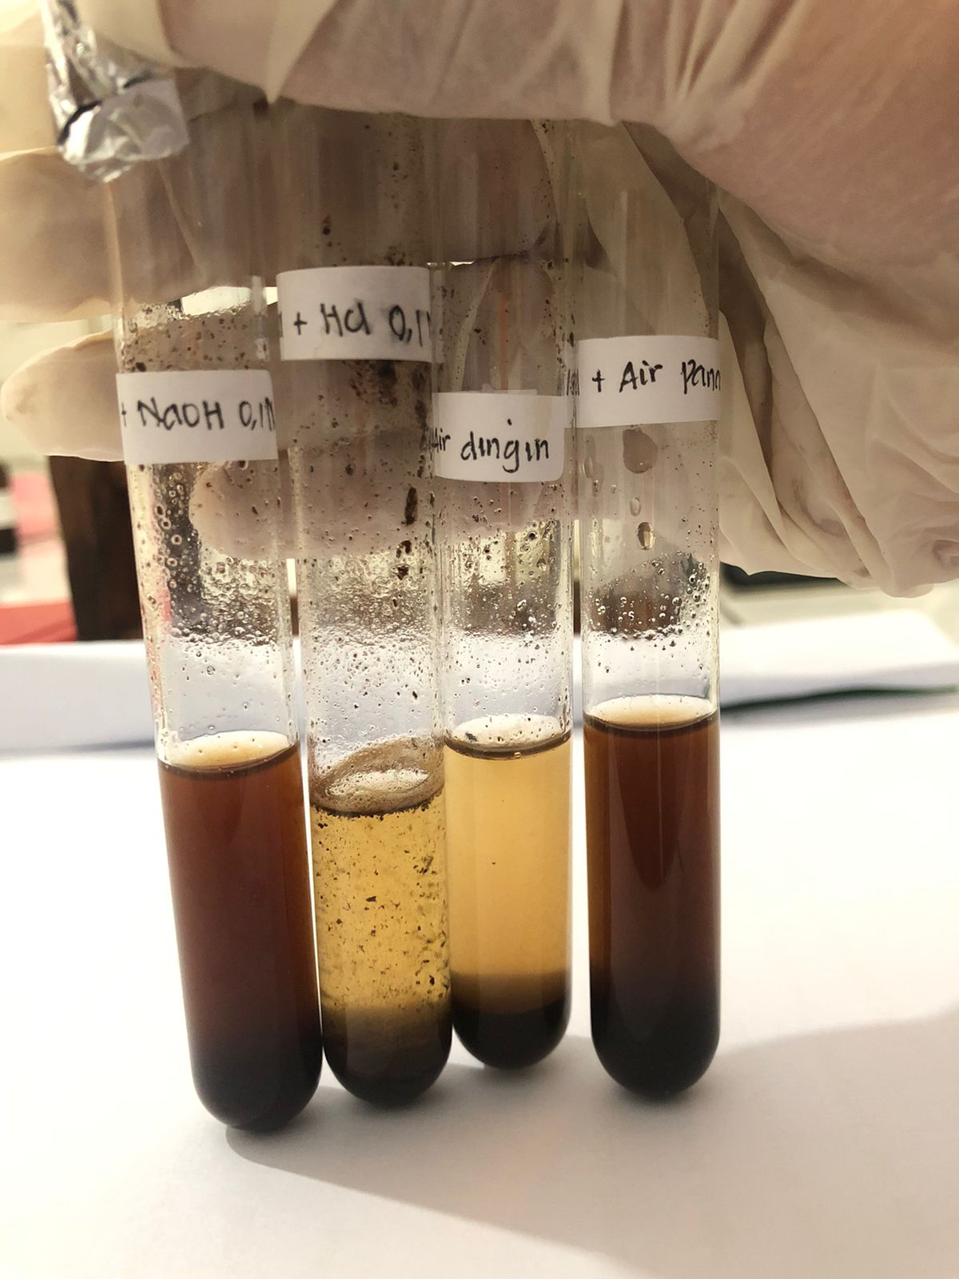

Hasil Uji Kelarutan Hemiselulosa TKKS

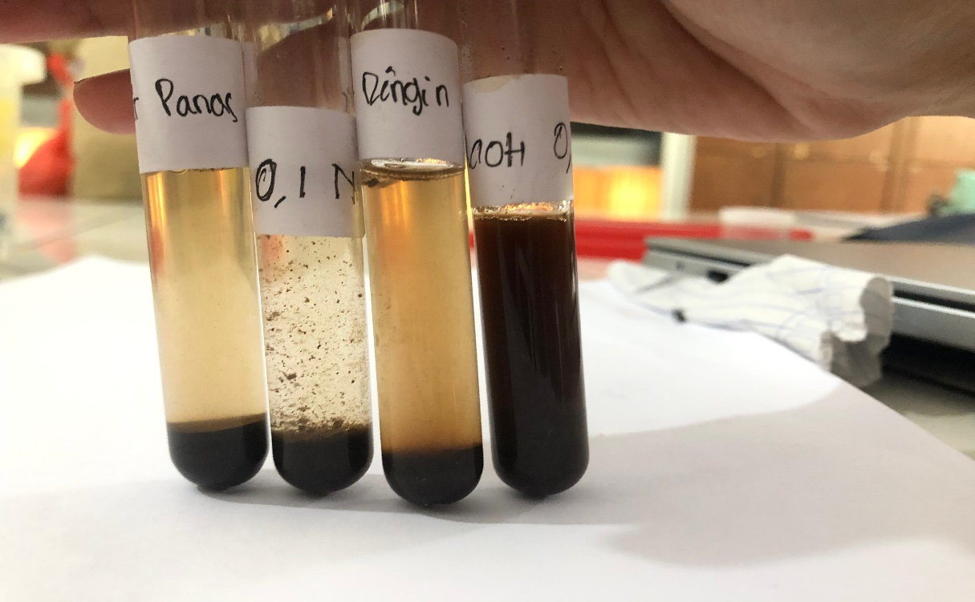

Hasil Uji Kelarutan Nano TKKS

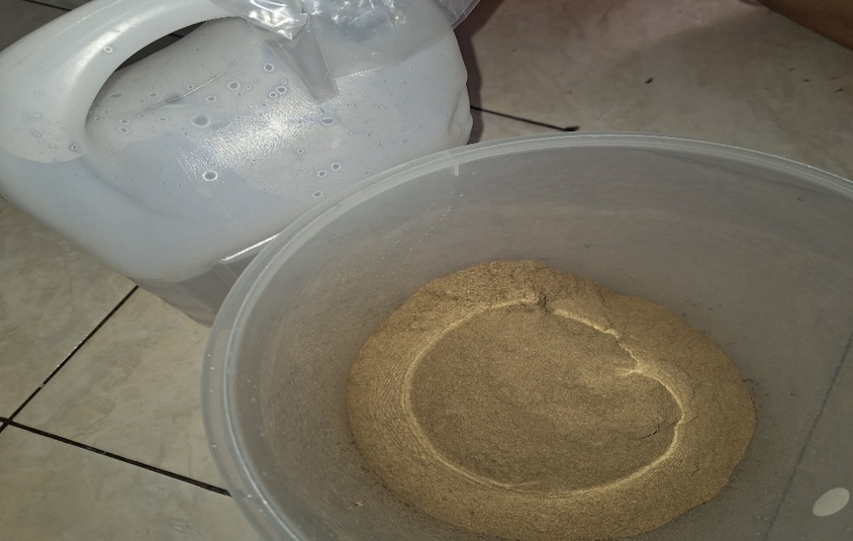

**Lampiran 12.** Perhitungan Kadar Hemiselulosa

Kadar Hemiselulosa dapat dihitung dengan rumus:

$\frac{Berat Hemiselulosa}{Berat Sampel} x 100\%$

Kadar Hemiselulosa = $\frac{16,7049 g}{500 g} x 100\%$

= 3,34%